ФЕДЕРАЛЬНОЕ АГЕНТСТВО ЖЕЛЕЗНОДОРОЖНОГО ТРАНСПОРТА
Федеральное государственное бюджетное образовательное учреждение высшего образования
«Петербургский государственный университет путей сообщения Императора Александра I»
(ФГБОУ ВО ПГУПС)

Кафедра «Электрическая тяга»

РАБОЧАЯ ПРОГРАММА
дисциплины

«ДИАГНОСТИКА И КОНТРОЛЬ ТЕХНИЧЕСКОГО СОСТОЯНИЯ ВЫСОКОСКОРОСТНОГО ТРАНСПОРТА» (Б1.В.ОД.7)
для направления

«Электроэнергетика и электротехника» по магистерской программе
«Высокоскоростной наземный транспорт»
Форма обучения – очная

Санкт-Петербург
2018

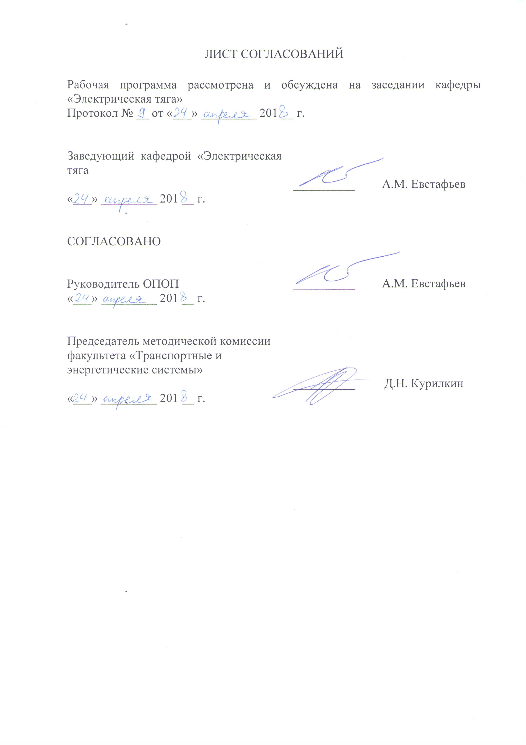
      - Цели и задачи дисциплины

Рабочая программа составлена в соответствии с ФГОС, утвержденным "21" ноября 2014 г., приказ № 1500 по направлению 13.04.02 "Электроэнергетика и электротехника", по дисциплине «Диагностика и контроль технического сoстояния высокоскоростного транспорта»
Целью освоения дисциплины ”Диагностика и контроль технического состояния высокоскоростного транспорта” является освоения знаний в области физических основ технической диагностики, неразрушающего контроля и методов оценки технического состояния деталей и у sлoв Высокоскоростного транспорта, технологий технического диагностирования и принципов технического обслуживание подвижного состава
Для достижения поставленных целей решаются следующие задачи
- изучение физических основ технической диагностики и неразрушающего контроля, методов оценки технического состояния высокоскоростного транспорта, приборов неразрушающего контроля и средств технической диагностики и оборудования подвижного состава, принципов технического обслуживания и методов прогнозирования ресурса тягового подвижного состава.
Овладение методиками диагностирования технического состояния узлов и агрегатов подвижного состава в эксплуатации и так же при проведение его ТО и TP, навыками применения средств и методов неразрушающего контроля для контроля технического состояния оборудования локомотивов

      - Перечень планируемых результатов o6yчения по дисциплине, соотнесенных с планируемыми результатами освоения основной профессиональной образовательной программы

Планируемыми результатами обучения по дисциплине являются приобретения знаний, умений, навыков и/или опыта деятельности
В результате освоения дисциплины обучающийся должен ЗHATЬ
цели и задачи технической диагностики подвижного состава, физические основы технической диагностики, неразрушающего контроля и методов оценки технического состояния подвижного состава; приборы и методы неразрушающего контроля; средства технической диагностики подвижного состава при его ремонте и движении поезда; принципы технического обслуживания подвижного состава; методы прогнозирования ресурса подвижного состава

УМЕТЬ

- осуществлять диагностику технического состояния подвижного состава и его узлов при ремонте и движении поезда, а также надзор за его безопасной эксплуатацией

ВЛАДЕТЬ
— методами диагностирования технического состояния подвижного
Состава пpи его ремонте и движении поезда
Приобретенные знания, умения, навыки и/или опыт деятельности, характеризующие формирование компетенций, осваиваемые в данной дисциплине, позволяют решать профессиональные задачи, приведенные в соответствующем перечне по видам профессиональной деятельности в п 2.4 основной профессиональной образовательной программы (OПOП)

Изучение дисциплины направлено на формирование следующих профессиональных компетенций (ПK), соответствующих в виде профессиональной деятельности, на который ориентирована программа магистратуры
Проектно-конструкторская деятельность
- ПK — 8 - способность применять методы создания и анализа моделей, позволяющих прогнозировать свойства и поведение объектов профессиональной деятельности;
Организационно-управленческая деятельность
- ПK- 12-способность управлять действующими технологическими процессами, обеспечивающими выпуск продукции, отвечающей требованиям стандартов и рынка.
Производственно-технологическая деятельность:
- ПK-22 - готовность эксплуатировать, проводить испытания и ремонт технологического оборудования электроэнергетической и электротехнической промышленности,
ПK-25 - способность разработки планов, программ и методик проведения испытаний электротехнических и электроэнергетических устройств и систем,
Сервисно-эксплуатационная деятельность.
ПK-28 - способность к проверке технического состояния и остаточного pecypca оборудования, организации профилактических осмотров и текущего ремонта
Область профессиональной деятельности обучающихся, освоивши х данную дисциплину, приведена в п 2 1 OПOП
Объекты профессиональной деятельности обvчающихся. освоивших даннvю дисциплину, приведены в п. 2 2 OПOП

Место дисциплины в структуре основной профессиональной образовательной программы

Дисциплина «Диагностика и контроль технического состояния высокоскоростного транспорта» (Б1.В.ОД.7) относится к вариативной части и является обязательной дисциплиной обучающегося

      - Объем дисциплины и виды учебной работы
Для очной формы обучения:
Вид учебной работы | Всего часов | Семестр | Семестр
 |  | 1 | 2
Контактная работа (по видам учебных  занятий)  В том числе:  - лекции (Л)  - практические занятия (ПЗ)  - лабораторные работы (ЛР) | 36  18  18  36 | -  -  36 | 18  18  -
Самостоятельная работа (СРС) (всего) | 81 | 45 | 36
Контроль | 27 | 27 | -
Форма контроля знаний | Э/З | Э | З
Общая трудоемкость час/з.е. | 180/5

№  п/п | Наименование раздела дисциплины | Содержание раздела
Модуль 1
¹ | Основные понятия и определения | Предмет, задачи и основы методологии технической диагностики подвижного состава.
      - Содержание и структура дисциплины.
5.1 Содержание и структура дисциплины
 | технической  диагностики | Общие понятия:  техническое диагностирование;  контроль технического состояния;  прогнозирование технического состояния;  рабочее техническое диагностирование;  тестовое техническое диагностирование;  экспресс-диагностирование;  виды средств технического диагностирования;  алгоритмы диагностирования;  диагностические параметры;  электровоз как объект диагностирования;  классификация методов диагностирования  электроподвижного состава;  комплексная система диагностирования  электроподвижного состава;  человек оператор.
Модуль 2
2 | Диагностические модели (ДМ ) | Определение ДМ. Назначение ДМ. Виды ДМ:  аналитические модели; функциональные модели.
Модуль 3
3 | Расчет зависимости  числовых  характеристик  контролируемых  параметров от  пробега | Метод расчета зависимостей числовых характеристик контролируемых параметров от пробега.
Модуль 4
4 | Основы безразборной диагностики подшипников качения (БДП) | Физические основы БДП. Диагностический сигнал и его источники. Колебательные величины, используемые при БДП. Измерение и обработка диагностического сигнала. Структура диагностирования для БДП. Технология состояния определения подшипников в условиях депо.
Модуль 5
5 | Неразрушающий контроль (НК) | Магнитопорошковый метод контроля (МПК). Физические основы МПК.  Способы реализации МПК. Виды и способы намагничивания деталей. Дефектоскопы и вспомогательные средства контроля. Магнитные индикаторы. Вихретоковый метод контроля (ВТК). Физические основы ВТК.

-

Типы вихретоковых преобразователей (ВТП). Глубина проникновения вихретоков в деталь. Принципы действия вихретокового дефектоскопа с параметрическим ВТП. Вихретоковые дефектоскопы. Технология ВТК. Ультразвуковой метод контроля (УЗК). Физические основы УЗК. Волны и их параметры. Акустические характеристики материалов. Преобразование волн на границе разделов двух сред. Условия прохождения и отражения волн.
Влияние шероховатости поверхности на распространение волн. Излучение и приём волн. Устройство и характеристики пьезоэлектрического преобразователя. Принципы действия эхо-импульсного дефектоскопа. Сущность эхо-импульсного метода.
Модуль 6
6 | Диагностика тяговых  двигателей | Диагностика электроизоляционной конструкции. Диагностика магнитной системы. Диагностика коллекторно-щёточного аппарата.
Модуль 7
7 | Понятие о прогнозирование технического состояния | Общие положения прогнозирования технического состояния. Методы прогнозирования состояния механического и электрического оборудования подвижного состава.
Модуль 8
8 | Экспертные  диагностические  системы | Понятие экспертной системы. Организация экспертной системы.
5.2 Разделы дисциплины и виды занятий
Для очной формы обучения: 1 семестр 1 курса
№  п/п | Наименование раздела дисциплины | Л | пз | ЛР | СРС
1 | Основные понятия и определения технической диагностики | - | — | 4 | 6
2 | Диагностические модели | - | — | 4 | 6

3 | Расчет зависимости числовых характеристик контролируем ых параметров от пробега | — | — | 4 | 6
4 | Основы безразборной диагностики подшипников качения | - | - | 4 | 6
5 | Неразрушающий контроль | - | - | 6 | 6
6 | Диагностика тяговых двигателей | — | — | 6 | 6
7 | Понятие о прогнозирование технического состояния | — | - | 4 | 4
8  _| | Экспертные диагностические системы | — | - | 4 | 5
Итого |  | - | - | 36 | 45

2 семестр I курса
№  п/п | Наименование раздела дисциплины | Л | ПЗ | ЛР | СРС
1 | Основные понятия и определения технической диагностики | 2 | 2 | - | 4
2 | Диагностические модели | 2 | 2 | - | 4
3  | | Расчет зависимости числовых характеристик контролируемых параметров от пробега | 2 | 2 | - | 4
4 | Основы безразборной диагностики подшипников качения | 2 | 2 | - | 4
5 | Неразрушающий контроль | 4 | 4 | - | 8
6 | Диагностика тяговых двигателей | 2 | 2 | - | 4
7 | Понятие о прогнозирование технического состояния | 2 | 2 | - | 4
8 | Экспертные диагностические системы | 2 | 2 | - | 4
Итого |  | 18 | 18 | 0 | 36
      - Перечень учебно-методического обеспечения для самостоятельной работы обучающихся по дисциплине

№  п/п | Наименование раздела дисциплины | Перечень учебнометодического обеспечения
1 | Основные понятия и определения технической диагностики | - Криворудченко В.Ф., Ахмеджанов РА Современные методы технической диагностики и неразрушающего контроля деталей и узлов подвижного состава железнодорожного транспорта. М.: Маршрут, 2005-436с.  - Зеленченко А.П. Диагностика аппаратов и электрических цепей электровозов с помощью системы контроля и диагностики локомотива «ДОКТОР-ОЗО М». Методические указания к выполнению лабораторной работы. - С-Пб. ПГУПС, 2005-20с.  - Зеленченко А.П. Диагностика тяговых двигателей с помощью  4. Зеленченко А.П.  Вихретоковый контроль  деталей механической части электрического подвижного состава. Методические  - указания к выполнению лабораторной работы. - С-Пб. ПГУПС, 2003 - 10 с
2 | Диагностические модели
3 | Расчет зависимости числовых характеристик контролируемых параметров от пробега
4 | Основы безразборной диагностики подшипников качения
5 | Неразрушающий контроль
6 | Диагностика тяговых двигателей
7 | Понятие о прогнозирование технического состояния
8 | Экспертные диагностические системы

7. Фонд оценочных средств для проведения текущего контроля успеваемости и промежуточной аттестации обучающихся по дисциплине
Фонд оценочных средств по дисциплине является неотъемлемой частью рабочей программы и представлен отдельным документом, рассмотренным на заседании кафедры и утвержденным заведующим кафедрой.
8. Перечень основной и дополнительной учебной литературы, нормативно-правовой документации и других изданий, необходимых для освоения дисциплины
  - Перечень основной учебной литературы, необходимой для освоения дисциплины
1. Криворудченко В.Ф., Ахмеджанов Р.А Современные методы технической диагностики и неразрушающего контроля деталей и узлов подвижного состава железнодорожного транспорта. М.: Маршрут, 2005-436с.
2. Зеленченко А.П. Диагностика аппаратов и электрических цепей электровозов с помощью системы контроля и диагностики локомотива «ДОКТОР-ОЗО М». Методические указания к выполнению лабораторной работы. - С-Пб. ПГУПС, 2005-20с.
3. Зеленченко А.П. Диагностика тяговых двигателей с помощью диагностического комплекса «ДОКТОР-ОЗО ¿М».Методические указания к выполнению лабораторной работы. - С-Пб. ПГУПС, 2006 - 32с.
4. Зеленченко А.П. Вихретоковый контроль деталей механической части электрического подвижного состава. Методические указания к выполнению лабораторной работы. - С-Пб. ПГУПС, 2003 - 10 с.
8.2 Перечень дополнительной учебной литературы, необходимой для освоения дисциплины.
1. Зеленченко А.П. Применение вихретокового и феррозондового методов для дефектоскопии деталей механической части электрического подвижного состава. Учебное пособие. СПб, ПГУПС, 2000-1 8с.

8.3 Перечень нормативно-правовой документации, необходимой для освоения дисциплины

При освоении данной дисциплины нормативно-правовая документация не используется.

8.4 Другие издания, необходимые для освоения дисциплины

При освоении данной дисциплины другие издания не используются.

9. Перечень ресурсов информационно-телекоммуникационной сети «Интернет», необходимых для освоения дисциплины

1. Личный кабинет обучающегося и электронная информационно-образовательная среда. [Электронный ресурс]. – Режим доступа: http://sdo.pgups.ru/ (для доступа к полнотекстовым документам требуется авторизация).
2. Электронно-библиотечная система «Лань». [Электронный ресурс].– Режим доступа: http://e.lanbook.com/
3. Электронная библиотечная система ibooks [электронный ресурс]. – Режим доступа: http://ibooks.ru/

10. Методические указания для обучающихся по освоению дисциплины

Порядок изучения дисциплины следующий:
1. Освоение разделов дисциплины производится в порядке, приведенном в разделе 5 "Содержание и структура дисциплины". Обучающийся
должен освоить все разделы дисциплины с помощью учебно-
методического обеспечения, приведенного в разделах 6, 8 и 9 рабочей программы.
2. Для формирования компетенций обучающийся должен представить выполненные типовые контрольные задания или иные материалы, необходимые для оценки знаний, умений, навыков и (или) опыта деятельности, предусмотренные текущим контролем (см. фонд оценочных средств по дисциплине).
3. По итогам текущего контроля по дисциплине, обучающийся должен пройти промежуточную аттестацию (см. фонд оценочных средств по
дисциплине).

11. Перечень информационных технологий, используемых при осуществлении образовательного процесса по дисциплине, включая перечень программного обеспечения и информационных справочных систем

Перечень информационных технологий, используемых при осуществлении
образовательного процесса по дисциплине:
1. Технические средства обучения (мультимедийный проектор, интерактивная доска).
2. Методы обучения с использованием информационных технологий
(демонстрация мультимедийных материалов).
3. Электронная информационно-образовательная среда Петербургского
государственного университета путей сообщения Императора Александра I [электронный ресурс]. Режим доступа: http://sdo.pgups.ru
Дисциплина обеспечена необходимым комплектом лицензионного программного обеспечения, установленного на технических средствах, размещенных в специальных помещениях и помещениях для самостоятельной
работы: операционная система Windows, пакет MS Office.

12. Описание материально-технической базы, необходимой для осуществления образовательного процесса по дисциплине

Материально-техническая база обеспечивает проведение всех видов
учебных занятий, предусмотренных учебным планом по направлению
13.04.02 "Электроэнергетика и электротехника" и соответствует действующим санитарным и противопожарным нормам и правилам.
Она содержит:
- помещения для проведения лекционных и практических занятий
(занятий семинарского типа), укомплектованных специализированной
учебной мебелью и техническими средствами обучения, служащими для
представления учебной информации большой аудитории (настенным экраном с дистанционным управлением, маркерной доской, считывающим
устройством для передачи информации в компьютер, мультимедийным
проектором и другими информационно-демонстрационными средствами).
В случае отсутствия в аудитории технических средств обучения для предоставления учебной информации используется переносной проектор и маркерная доска (стена). Для проведения занятий лекционного типа используются учебно-наглядные материалы в виде презентаций, которые обеспечивают тематические иллюстрации в соответствии с рабочей программой
дисциплины;
- помещения для проведения групповых и индивидуальных консультаций;
- помещения для проведения текущего контроля и промежуточной
аттестации;
- помещения для самостоятельной работы оснащены компьютерной
техникой с возможностью подключения к сети "Интернет" с обеспечением
доступа в электронную информационно-образовательную среду

Разработчик программы доцент
«23» апреля 2018 г.

А.Е. Цаплин

